Universidad de San Carlos de Guatemala  
Organización de Lenguajes y Compiladores 1  
Laboratorio Sección B  
Aux. Huriel Gómez

201807316 – Jorge Isaac Xicol Vicente

MANUAL DE USUARIO  
PROYECTO 1 - ML WEB

* El programa se ejecuta y se tiene un apartado donde se vera el texto que se procedera a analizar de las entradas.

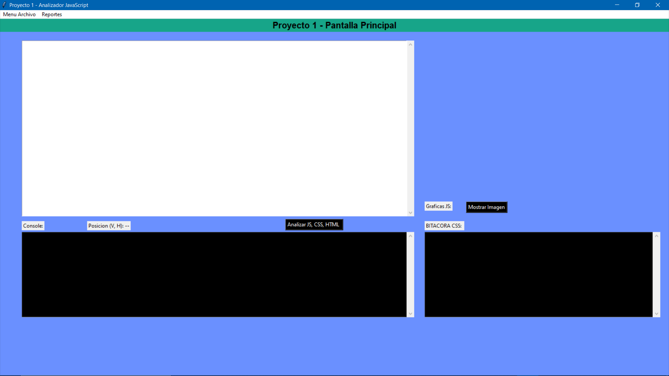

* Se tiene un pequeño menu con las siguientes opciones. Nuevo: limpia por completo las consolas para comenzar un analisis nuevo. AbrirArchivo: Podremos escoger un archivo por medio de un FileChooser. Guardar Archivo: podremos guardar el archivo en la ruta donde se especifica al inicio del archivo. Guardar archivo como: podremos colocarle un nombre a nuestro archivo y escoger el lugar donde sera guardado. Ejecutar Analisis: Nos ejecutara el analisis correspondiente de nuestro archivo seleccionado ya sea extension .js , css. O .htm

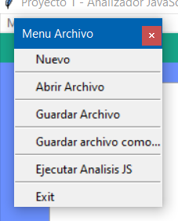

* Al realizar el cualquier tipo de analisis se nos mostrara por medio de una consola los errores lexicos (si es que el archivo los contiene), el texto que se analizo (contenido de la entrada), al terminar el analisis se nos indicara por medio de un boxMessage, en donde se os dira que ya acabo el analisis. Al terminar el analisis se nos mostrara el texto corregido y las palabras analizadas del lenguaje coloreadas según las normas indicadas. Rojo: Reservadas, Verde: Variables, Azul: Cadenas, Gris: Comentarios, Naranja: Operadores, etc.

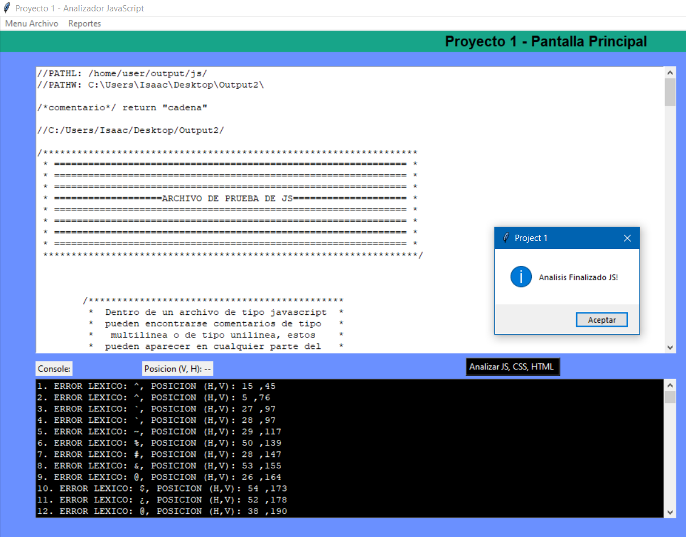

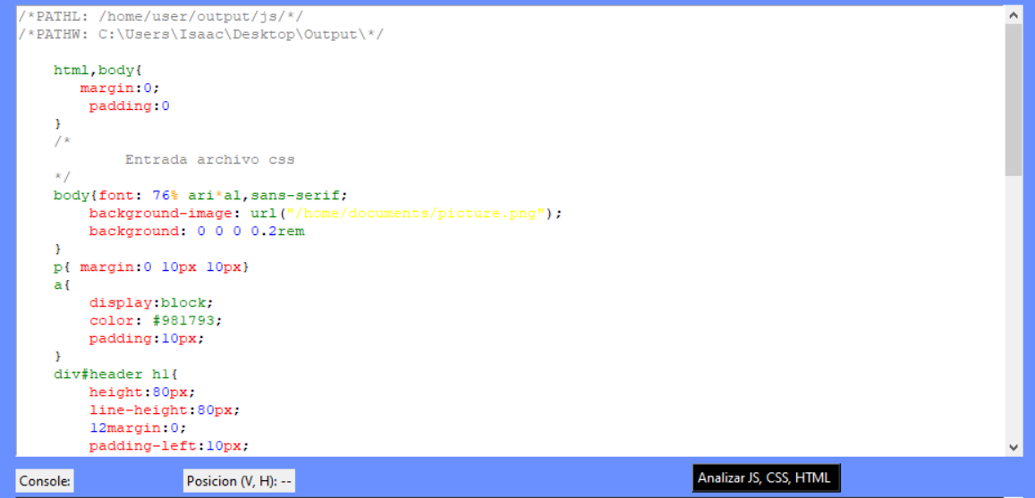

* En el caso de un archivo .js se nos generaran tres grafos, en donde podremos ver los estados por donde paso nuestro analizador, esto conforme a los AFD presentados en la documentacion (manual tecnico). Se puede apachar el boton para ver los tres gafos generados, tambien al apachar el boton se nos abrira la imagen, esto por si en la app no se logra ver claramente la imagen.

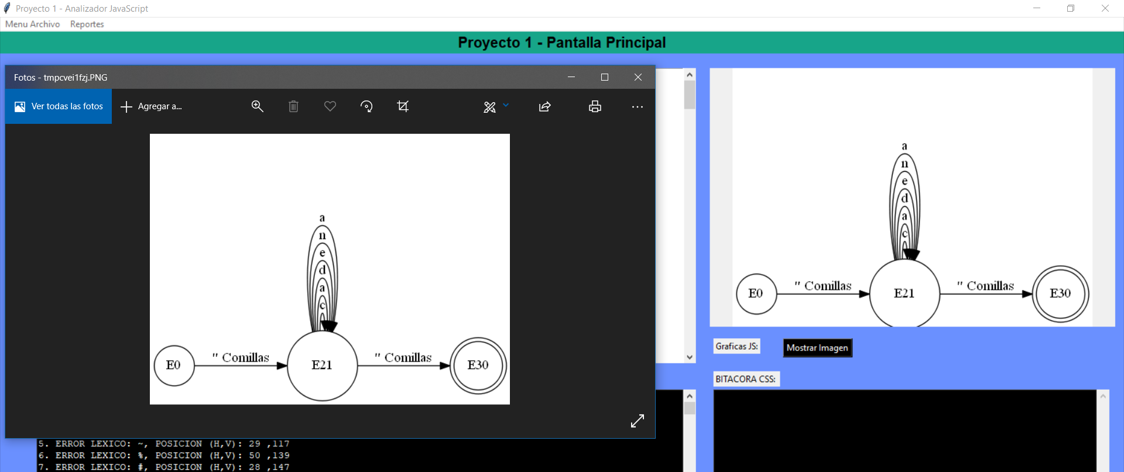

* En el caso de analizar un .css se debe de mostrar la “bitacora” del mismo, esto se muestra por medio de la consola de al lado con el titulo de “BITACORA CSS” y esta solo se mostrara en caso analizar un archivo .css. Se nos mostrara el recorrido que tuvo nuestro analizador de css, tambien se nos indicara que token es el que se analizo. De la siguiente manera:

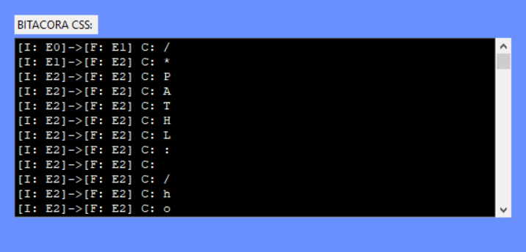

* Al realizar un analisis siempre se nos generaran reportes de HTML, esta esta definida dentro de una direccion especifica dentro de la computadora del usuario. Al ir a la ruta establecida y abrir el archivo del reporte.html se nos mostrara una pagina html como la siguiente.

